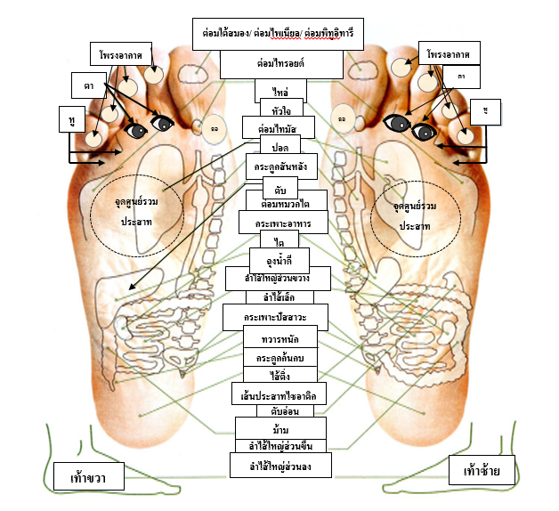

รูปที่ 1: จุดสะท้อนที่เกี่ยวกับอวัยวะบนฝ่าเท้า 26 จุด ดัดแปลงจาก Retrieved from
http://www. younglivingessentials.weebly.com

